吕梁学院附中2015级高一第二学期期末考试试题

一、选择题（1-8是单项选择题， 9-12是多项选择题，每题4分，共48分）
1.做曲线运动的物体，下列物理量一定变化的是（ ）
A.动能 B.加速度 C.速率 D.速度
2.下列关于运动和力的叙述中，正确的是( )
A.做曲线运动的物体，其加速度方向一定是变化的
B.物体所受合力方向与运动方向相反，该物体一定做直线运动
C.做圆周运动的物体，所受的合力一定指向圆心
www.ziyuanku.comD.物体运动的速率在增加，所受合力方向一定与运动方向相同
3.做平抛运动的物体，单位时间内速度变化量总是（ ）
A.大小相等，方向相同 B.大小不等，方向不同
C.大小相等，方向不同 D.大小不等，方向相同
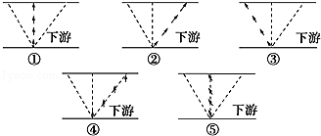
4．已知河水的流速为v₁，小船在静水中的速度为v₂，且v₂＞v₁，下面用小箭头表示小船及船头的指向，能正确反映小船在最短时间内渡河、最短位移渡河的情景图示依次是（ ）A．①② B．①⑤ C．④⑤ D．②③
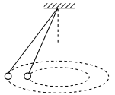
5．两个质量不同的小球用长度不等的细线栓在同一点并在同一水平面内做匀速圆周运动，则它们的（ ）
A．角速度相同
B．线速度大小相同
C．周期不同
D．向心加速度大小相同
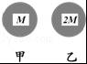
www.ziyuanku.com6．甲、乙两颗圆球形行星半径相同，质量分别为M和2M，若不考虑行星自转的影响，下述判断正确的是（ ）
A．质量相同的物体在甲、乙行星表面所受万有引力大小相等
B．两颗行星表面的重力加速度g_{甲}=2g_{乙}
C．两颗行星的卫星的最大环绕速度v_{甲}＞v_{乙}
D．两颗行星的卫星的最小环绕周期T_{甲}＞T_{乙}
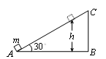
7．如图所示，一个质量为ｍ的物体（可视为质点）以某一速度从Ａ点冲上倾角为30°的固定斜面，其运动的加速度大小为0.6g，该物体在斜面上上升的最大高度为ｈ，则在这个过程中物体的 ( )（g=10m/s²）
A．整个过程中物体机械能守恒
B．重力势能增加了0.5mgh
C．动能损失了1.1mgh
D．机械能损失了0.2mgh
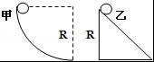
8．如图所示，质量相同的甲乙两个小物块，甲从竖直固定的光滑圆弧轨道顶端由静止滑下，轨道半径为R，圆弧底端切线水平，乙从高为R的光滑斜面顶端由静止滑下．下列判断不正确的是（ ）
A．两物块到达底端时速度相同
B．两物块运动到底端的过程中重力做功相同
C．两物块到达底端时动能相同
D．两物块到达底端时，甲物块重力做功的瞬时功率小于乙物块重力做功的瞬时功率
9．如图所示，A、B两点分别是斜面的顶端、底端，C、D是斜面上的两个点，L_{AC}：L_{CD}：L_{DB}=1：3：3，E点在B点正上方并与A点等高．从E点水平抛出质量相等的两个小球，球a落在C点，球b落在D点，球a和球b从抛出到落在斜面上的过程中（不计空气阻力）（ ）
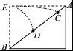
A．两球运动时间之比为l：2B．两球抛出时初速度之比为4：1
资源库 ziyuanku.comC．两球动能增加量之比为1：2
D．两球重力做功之比为1：3
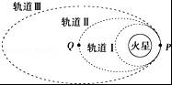
10．2016年4月24日为首个“中国航天日”，中国航天事业取得了举世瞩目的成绩．我国于16年1月启动了火星探测计划，假设将来人类登上了火星，航天员考察完毕后，乘坐宇宙飞船离开火星时，经历了如图所示的变轨过程，则有关这艘飞船的下列说法，正确的是（ ）
A．飞船在轨道Ⅰ上运动到P点的速度小于在轨道Ⅱ上运动到P点的速度
B．飞船绕火星在轨道Ⅰ上运动的周期跟飞船返回地面的过程中绕地球以与轨道Ⅰ同样的轨道半径运动的周期相同
C．飞船在轨道Ⅲ上运动到P点时的加速度大于飞船在轨道Ⅱ上运动到P点时的加速度
D．飞船在轨道Ⅱ上运动时，经过P点时的速度大于经过Q点时的速度
资源库www.ziyuanku.com11. 如图，倾角为θ的光滑斜面上有一质量为M的物体，通过一根跨过定滑轮的细绳与质量为m的物体相连，开始时两物体均处于静止状态，且m离地面的高度为h，则从它们开始运动到m着地的过程中（ ）
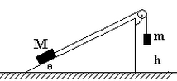
- 物体m的机械能守恒
- 拉力对物体M做正功，物体M的机械能增加
- 物体M和m组成的系统机械能守恒
- 物体M的重力势能的增加量与物体m重力势能的减少量相等
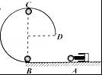
12．如图所示为通过弹射器研究轻弹簧的弹性势能的实验装置．半径为R的光滑圆形轨道竖直固定于光滑水平面上并与水平地面相切于B点，弹射器固定于A处．某次实验过程中弹射器射出一质量为m的小球，恰能沿圆轨道内侧到达最髙点C，然后从轨道D处（D与圆心等高）下落至水平面．忽略空气阻力，取重力加速度为g．下列说法正确的是（ ）
A．小球从D处下落至水平面的时间小于
B．小球运动至最低点B时对轨道压力为5mg
C．小球落至水平面时的动能为2mgR
D．释放小球前弹射器的弹性势能为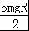
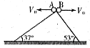
二、填空题（共24分，每空2分）
图1
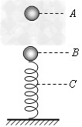
13. 如图1所示，两个相对的斜面，倾角分别为37°和53°。在顶点把两个小球 以同样大小的初速度分别向左、右水平抛出，小球都落在斜面上。若不计空气阻力，则A、B两个小球的运动时间之比为________轮船航行阻力f=kv²，则当船以额定功率P行驶时，最大速度V_{m}=___________。当船速为V₁时，（V₁<V_{m}）时加速度为_____________。
- 如图所示，一小球自A点由静止自由下落，到B点时与弹簧接触，到C点时弹簧被压缩到最短。若不计弹簧质量和空气阻力，则：在A→B的过程中小球的机械能________，B→C的过程中小球的机械能________。（填“守恒”或“增加”或“减少”）
16. （1）为验证机械能是否守恒，需要比较重物下落过程中任意两点间的______
A. 速度变化量与势能变化量B. 动能变化量与势能变化量
C. 速度变化量与高度变化量
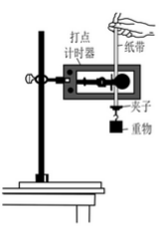
（2）除带夹子的重物、铁架台、纸带、电磁打点计时器、导线及开关外，在下列器材中还必须使用的两种器材是_________
资源库A. 交流电源 B. 天平（含砝码） C. 刻度尺
（3）实验中，先接通打点计时器，再释放释放重物，得到如图所示的一条纸带。已知电源频率是50Hz，自由下落的重物质量为1Kg，单位是cm，g取9.8m/s²，O、A之间有几个计数点没画出．
a. 打点计时器打下计数点B时，物体的速度v_{B}为
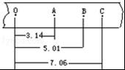
b. 从起点O到打下计数点B的过程中重力势能的减少量是△E_{P}= ，动能的增加量△E_{K}= （结果保留3位有效数字）
c. 通过计算，数值上△E_{P} △E_{K}（填“＞”、“＜”或“=”），这是因为 ．

三、计算题（共28分）
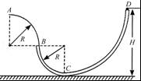
17．（9分）如图所示，光滑轨道固定在竖直平面内，其中BCD为细管，AB只有外轨道，AB段和BC段均为半径为R的四分之一圆弧．一小球从距离水平地面高为H（未知）的管口D处静止释放，最后恰能够到达A点，并水平抛出落到地面上．求：
（1）小球到达A点速度v_{A}；
资源库 ziyuanku.com（2）平抛运动的水平位移x；（3）D点到水平地面的竖直高度H．

18. （8分）已知地球的半径为R，地球表面的重力加速度为g，不考虑地球自转的影响。
- 推导第一宇宙速度v₁的表达式；
- 若卫星绕地球做匀速圆周运动，运动轨道距离地面高度为h，求卫星的运行周期T。
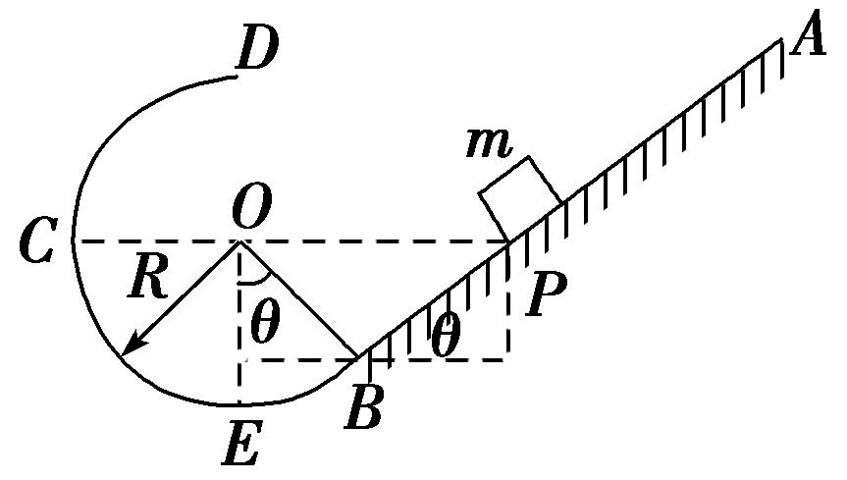
19．（11分）如图所示，AB是倾角为θ的粗糙直轨道，BCD是光滑的圆弧轨道，AB恰好在B点与圆弧相切，圆弧的半径为R.一个质量为m的物体（可以看做质点）从直轨道上的P点由静止释放，结果它能在两轨道间做往返运动．已知P点与圆弧的圆心O等高，物体与轨道AB间的动摩擦因数为μ.求：
（1）物体第一次通过圆弧轨道最低点E时，对圆弧轨道的压力F_{N}的大小；
（2）物体做往返运动的整个过程中在AB轨道上通过的总路程s；
（3）为使物体能顺利通过圆弧轨道的最高点D，释放点距B点的距离L应满足什么条件？

